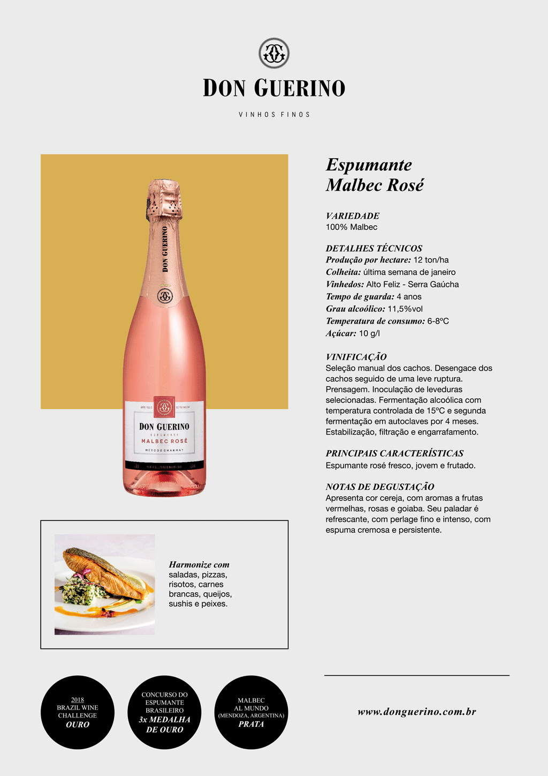

Safra. Jantar em 24/03/2022. Porto Alegre/RS.

